รายงานการปฏิบัติราชการประจำเดือน ตุลาคม 2566
ข้อมูล 31 ต.ค.66
ประจำปีงบประมาณ พ.ศ.2567
ส.ทท.1 กก.2 บก.ทท.1 (สถานีตำรวจท่องเที่ยวพระนครศรีอยุธยา)
- งานสืบสวน
วันที่ 10 ต.ค.66 ได้ขออำนาจศาล ออกหมายค้นศาลจังหวัดพระนครศรีอยุธยา ที่ 233/2566 ลงวันที่ 9 ตุลาคม 2566 และสามารถจับกุม นายอนุศักดิ์ ธรรมเที่ยง อายุ 37 ปี เลขบัตรประชาชน 1-1015-00173-557 ที่อยู่ 3/5 หมู่ที่ 1 ต.บ้านกรด อ.บางปะอิน จ.พระนครศรีอยุธยา
ข้อกล่าวหา “มีอาวุธปืนและเครื่องกระสุนปืนไว้ในความครอบครองโดยไม่ได้รับอนุญาตจากนายทะเบียน”
พร้อมด้วยของกลาง
- อาวุธปืนขนาด 9 มม. ยี่ห้อ CZ รุ่น 75 COMPACT สีดํา หมายเลขประจําปืน B591806 CZ เครื่องหมายทะเบียน กท 5710019
- เครื่องกระสุนปืนยี่ห้อ LUGER ขนาด 9 มม. ชนิดหัวทองแดง จำนวน 3 นัด
- ซองกระสุนปืนขนาด 9 มม. จำนวน 2 ซอง
- กล่องบรรจุปีนสีดำ ยี่ห้อ CZ จำนวน 1 กล่อง

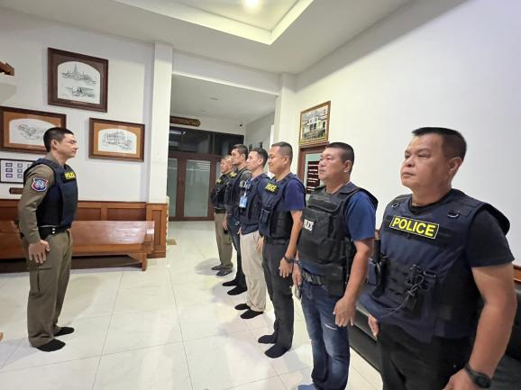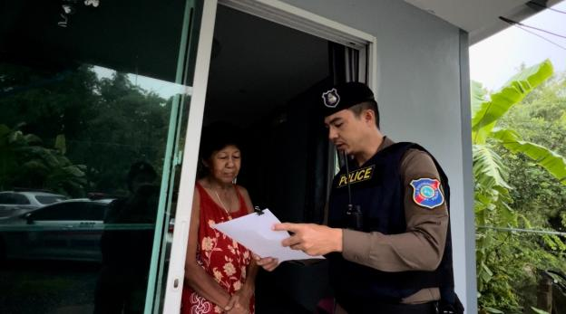

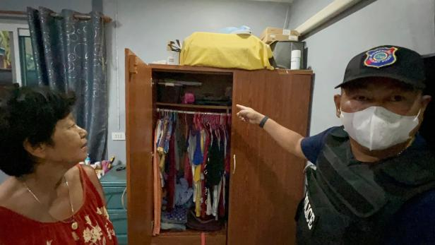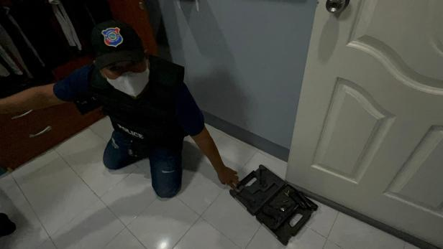
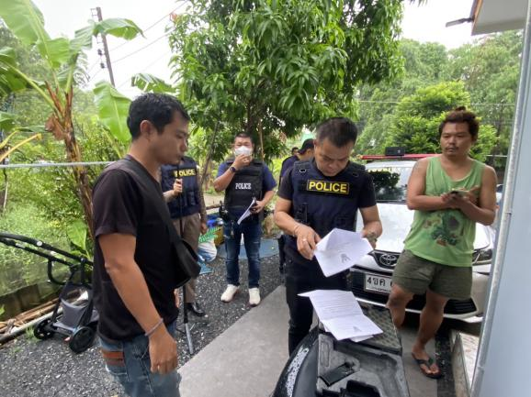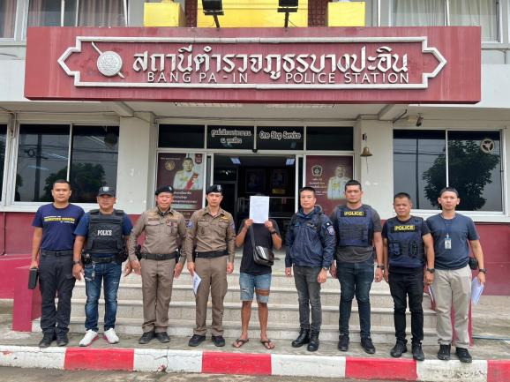

วันที่ 10 ต.ค.66 ได้ขออำนาจศาลจังหวัดพระนครศรีอยุธยา ที่ ค.262/2566 ลงวันที่ 10 ตุลาคม 2566 และสามารถจับกุม นายวรวิทย์หรือป๊อป มีฉายี อายุ 31 ปี เลขประจำตัวประชาชน 1149900243134 บ้านเลขที่ 9/1 หมู่ที่ 5 ต.ไผ่ลิง อ.พระนครศรีอยุธยา จว.พระนครศรีอยุธยา
ข้อกล่าวหา “มีอาวุธปืนและเครื่องกระสุนปืนไว้ในความครอบครองโดยผิดกฎหมาย”
พร้อมด้วยของกลาง
- อาวุธปืนพกสั้นกึ่งอัตโนมัติ ขนาด 9 มม. จำนวน 1 กระบอก
- อาวุธปืนไทยประดิษฐ์ ขนาด .22 จำนวน 1 กระบอก
- อาวุธปืนลูกโม่ ขนาด .32 จำนวน 1 กระบอก
- เครื่องกระสุนปืนขนาด 9 มม. จำนวน ทั้งหมด 41 นัด
- เครื่องกระสุนปืนขนาด .32 จำนวน 73 นัด
- เครื่องกระสุนปืนขนาด .22 จำนวน 2 นัด
- แม็กกาซีนปืน จำนวน 1 แม็ก
- ซองปืนจำนวน 1 ซอง

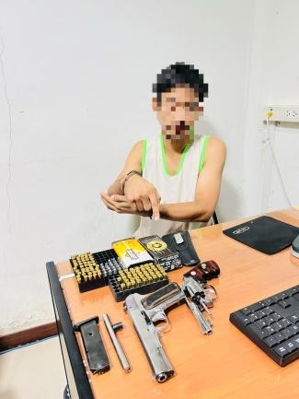

วันที่ 19 ต.ค.66 ได้จับกุมตัวผู้ต้องหาตามหมายจับ นายบุญเสริม ทองประมูล สัญชาติไทย อายุ ๔๑ ปี หมายเลขบัตรประชาชน๓๑๔๑๐๐๐๒๗๐๓๕๕ ที่อยู่ ๕๒ ม.9 ต.คู้สลอด อ.ลาดบัวหลวง จ.พระนครศรีอยุธยา ตามหมายจับศาลจังหวัดพระนครศรีอยุธยาที่ ๒๘๘/๒๕๖๖ คดีหมายเลขดำที่ ย๗๐/๒๕๖๕ คดีหมายเลขแดงที่ ย ๘๖/๒๕๖๕ ลงวันที่ ๑๖ ตุลาคม ๒๕๖๖
ข้อกล่าวหา “เสพยาเสพติดให้โทษประเภท ๑ (เมทแอมเฟตามีน) โดยฝ่าฝืนต่อกฎหมายและเป็นผู้ขับขี่รถเสพยาเสพติดให้โทษประเภท ๑ (เมทแอมเฟตามีน) โดยฝ่าฝืนต่อกฎหมาย”

- งานป้องกันปราบปราม
พ.ต.ท.ณัฐภัทร สุขชื่น สว.ส.ทท.1 กก.2 บก.ทท.1 พร้อมด้วยเจ้าหน้าที่ตำรวจ ส.ทท.1ฯ, เจ้าหน้าที่อาสาสมัครตำรวจท่องเที่ยว, เจ้าหน้าที่สำนักงานการท่องเที่ยวและกีฬาจังหวัดพระนครศรีอยุธยา, เจ้าหน้าที่อุทยานประวัติศาสตร์พระนครศรีอยุธยา, สหกรณ์รถตุ๊กๆอยุธยา, เจ้าหน้าที่โรงพยาบาลพระนครศรีอยุธยา และเจ้าหน้าหน้าที่ตำรวจ ภ.จว.พระนครศรีอยุธยา ร่วมประชาสัมพันธ์ข้อมูลด้านการท่องเที่ยวและด้านความปลอดภัยเพื่อสร้างความเชื่อมั่นให้กับกลุ่มนักท่องเที่ยวสัญชาติจีนที่เข้ามาเที่ยวในจังหวัดพระนครศรีอยุธยา รวมถึงประชาสัมพันธ์สายด่วน 1155 เมื่อประสบเหตุหรือต้องการความช่วยเหลือ ให้แจ้งสายด่วน 1155 ณ วัดไชยวัฒนาราม, โรงพยาบาลพระนครศรีอยุธยา และ ภ.จว.พระนครศรีอยุธยา
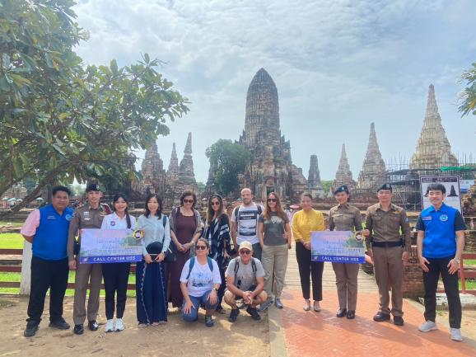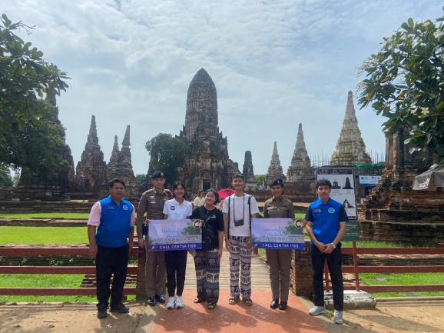

ช่วงวันที่ 1 - 31 ตุลาคม 2566 ร้อยเวร 20 สายตรวจรถยนต์ สายตรวจจักรยาน ได้มีการออกตรวจตามจุดเสี่ยง ตามโบราณสถานต่างๆ ที่คาดว่าน่าจะมีนักท่องเที่ยวเข้ามาเยี่ยมชมตามโบราณสถานต่างๆ เพื่อป้องกันเหตุ และรักษาความปลอดภัยให้แก่นักท่องเที่ยวทั้งชาวไทย และชาวต่างชาติ
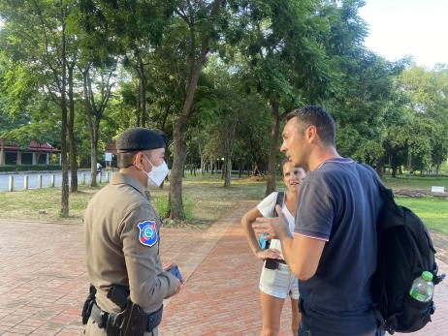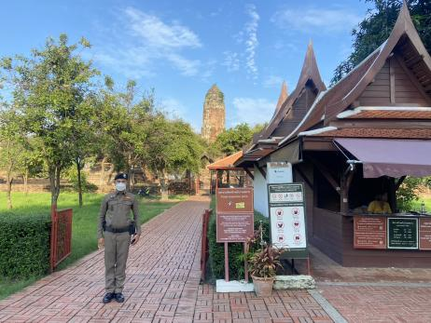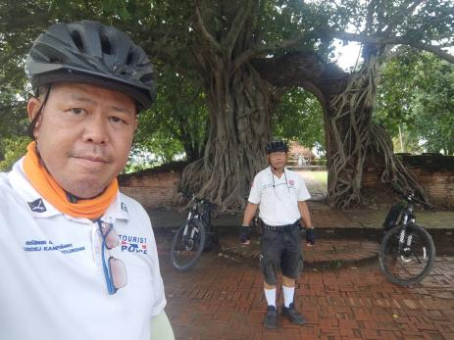
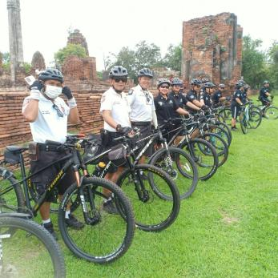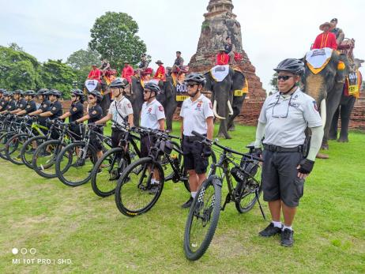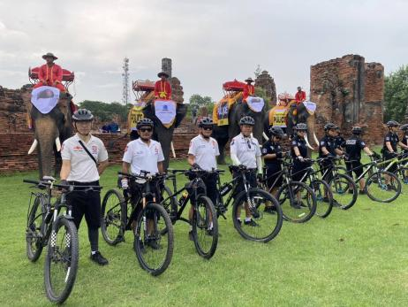

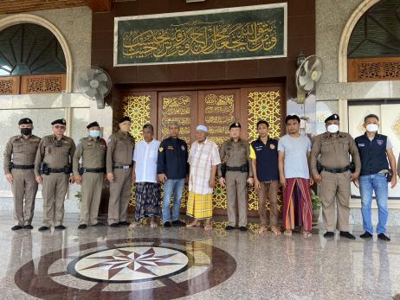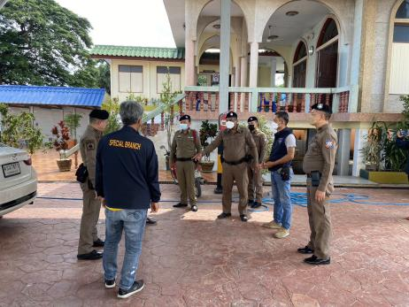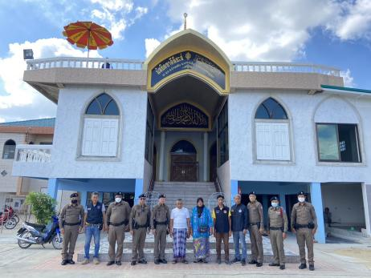
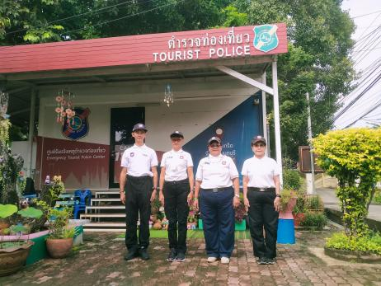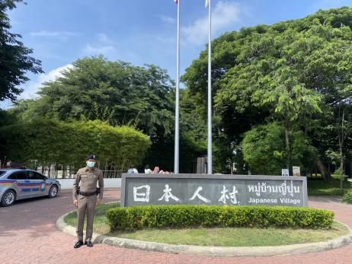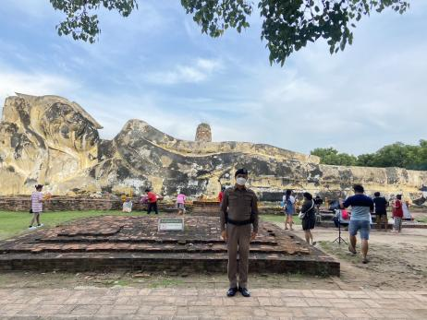

- งานอำนวยการ
พ.ต.ท.ณัฐภัทร สุขชื่น สว.ส.ทท.1 กก.2 บก.ทท.1 ว.28 คัดเลือกชุมชนเพื่อเป็นชุมชนนำร่อง โดยการศึกษา วิเคราะห์ สถานการณ์ปัญหาที่ส่งผลกระทบต่อการท่องเที่ยว และแนวทางการแก้ไขปัญหาพบปะชุมชนที่เป็นชุมชนนำร่อง โดยให้ความรู้ ความเข้าใจ สภาพปัญหาและแนว ทางการแก้ไขปัญหา โดยมุ่งเน้นให้คนในชุมชนมีส่วนร่วมในการแก้ไขปัญหาอย่างมีประสิทธิภาพ ณ ห้องประชุม สถานีตำรวจท่องเที่ยวพระนครศรีอยุธยา อ.พระนครศรีอยุธยา จ.พระนครศรีอยุธยา
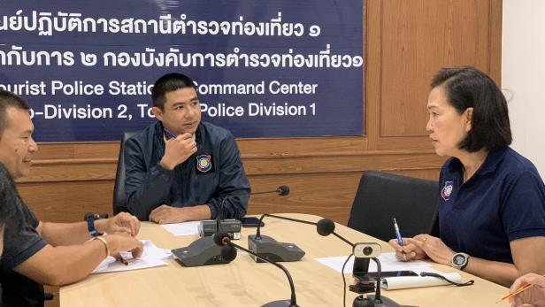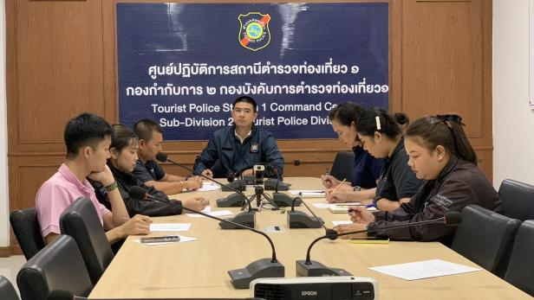
ร.ต.ท.ประพัฒน์ ใหม่เอี่ยม รอง สว.(ป.) ส.ทท.1 กก.2 บก.ทท.1 ร้อยเวรฯ พร้อมกำลังรวมกิจกรรมจิตอาสาทำความสะอาดปรับภูมิทัศน์คลองเปรมประชากร เนื่องในวัน "ปิยมหาราช" ณ วัดเปรมประชากร ต.เชียงรากน้อย อ.บางปะอิน จ.พระนครศรีอยุธยา โดยมีนายนิวัฒน์ รุ่งสาคร ผู้ว่าราชการจังหวัดพระนครศรีอยุธยา เป็นประธานในพิธี
